IN MEMORIAM GURU KAMI : Ir. H. M. Husni Malik bin H. Abdul Malik

Lahir Kl Kangsar 1933, Wafat 05 Oktober 2024

MENTADABBURI “ “*Jika seseorang meninggal dunia, maka terputuslah amalannya kecuali tiga perkara (yaitu): sedekah jariyah, ilmu yang diambil manfaatnya, dan doa anak yang saleh yang selalu mendoakannya.*” (HR. Muslim, no. 1631)

Dari kiri ke kanan , 1. Luky, 2. ⁠Rita, 3. ⁠Nelly (Almh), 4. ⁠Yance Malik, 5. ⁠Husni Malik, 6. ⁠Yanti, 7. ⁠Yudi ( Tek Sipil USU )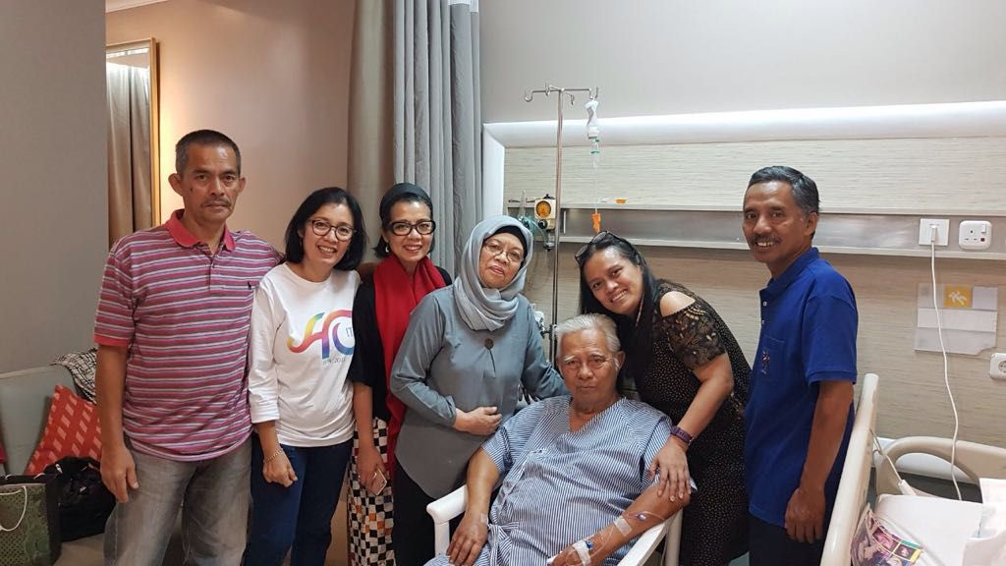

Sabda Rasullullah itu berkaitan dengan seseorang yang meninggal dunia, hanya modal keimanan yang boleh menyakininya. Seandainya ucapan itu dianggap sebagai **“hipotesa**” . Pertanyaan “ apakah dalam keadaan hidup bisa atau tidak bisa hipotesa itu dibuktikan?

Belakangan ini apabila seseorang diipanggil pulang , ucapan “dukacita” atau *Inna Lillahi wa inna ilayhi raji'un meaning "Indeed, we belong to Allah, and indeed, to Him we return. beruntun*  WA grup . Seandainya grup atau individu mengunakan “Timer Default” mungkin dalam kurun waktu 24 jam chat yang dikirim akan hilang . Atau karangan bunga? . Berbayar dan 2 hari kemudian dibuang.

Apakah makna nya? Silakan renungkan sendiri. Sebelumnya belum ada fasilitas ini budaya “ melayat masih tumbuh. Tahlilan , disamping mendoakan yang kembali pulang juga untuk menghibur yang keluarga ditinggalkan . Yang dipanggil pulang memiliki sahabat sejati. KINI ?

Itulah pertanyaan kepada diri sendiri atas berpulangnya dua sahabat kami selama diperantauan Perasaan saya telah disampaikan ke sahabat dalam grup.

Tetapi ? Subuh ini mendengar berita berpulangnya guru kami Ir. H. M. Husni Malik bin H. Abdul Malik. Lahir Kl Kangsar 1933, Wafat 05 Oktober 2024 mencoba kembali merenungi 3 perkara itu.

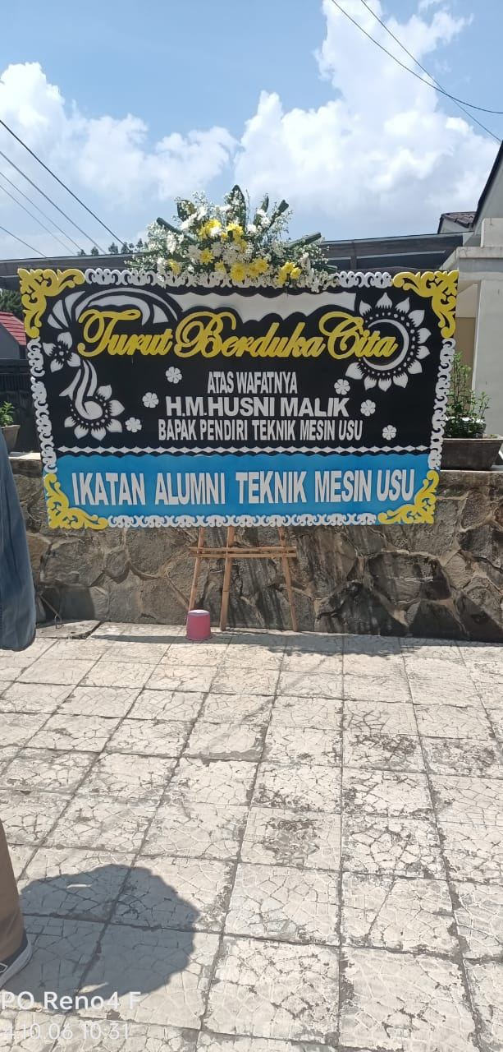

Alhamdulillah dan subhanallah pagi ini berpeluang mengantar guru kami semasa menempuh pendidikan ir di FT USU. Siapakah beliau? Beliau merupakan generasi pelopor pendidikan Mesin di USU . Dulu guru kami umumnya adalah alumni dari Bandung dan menjadi praktisi yang meluangkan waktu nya mendidik generasi Penerus. Di masa itu , kuliah lebih kearah prasktis . Yang mengesankan untuk bimbingan tugas akhir yang terdiri dua tugas minor dan 1 tugas utama kadang berjam jam baru bisa bertemu. Kadang menunggu di depan rumah nya atau di kantor nya. Tetapi? Melalui ilmu yang diberikan boleh melanjutkan perjalanan hidup di Bandung , Belanda, Jerman dan Malaysia . Mungkin dari melebihi jangkauan beliau pula merujuk kontribusi ilmu yang tidak seberapa . Tidak saja itu terkenang di tahun tujuh puluhan begitu banyak abang abang angkatan 60 an belum tammat tammat. Ikatan Mahasiiswa Mesin yang saat itu diketuai oleh Sumihar Manurung , Sekretaris Umum Nimpan Ginting dan saya Bendahara mengambil insiatif memperbanyak frekwensi Sidang Ujian Akhir dan Mahasiswa Peserta Ujian Akhir dikenakan sedikit biaya untuk transportasi dan akomodasi Penguji . Di saat itu lah, saya banyak komunikasi dengan beliau .

Tetapi? Melalui ilmu yang diberikan boleh melanjutkan perjalanan hidup di Bandung , Belanda, Jerman dan Malaysia . Mungkin dari melebihi jangkauan beliau pula merujuk kontribusi ilmu yang tidak seberapa . Tetapi !! TETAPI !!!

Pelajaran apa yang diwariskan? SIKAP !! YOUR GRIT!!! KEGIGIHAN! TANGGUH!! KONSISTEN DAN KESABARAN .!!

Itulah yang disampaikan ke dua orang junior dan salah satu putra dari salah satu dosen saya sambil menungggu jenazah.

Lima puluh tahun telah berlalu, hampir lima puluh tahun kenangan itu masih membekas di hati. Amal itulah yang memberi kekuatan kepada saya membawa mobil dari Bintaro Hill Ke pemakaman di Karawang. Meskipun informasi tidak jelas, tetapi sudah diniatkan apabila pemakaman telah dilakukan minimal melihat pusaranya.

Namun, Allah memberi yang terbaik. Berkesempatan mensholatkan, menabur tanah , mengikuti rangkaian acara, mengucapkan duka cita ke istri beliau dan putra / i beliau. Pemakaman berlangsung sangat khidmat dan pemakaman diiringi bacaan surat 29 Al Mulk. Rasanya mungkin kami wakil dari murid murid beliau. Namun, putrinya menyampaikan kemarin ada juga mantan mahasiswa bapak yang datang. Maafkan ya nak, apabila ada kesalahan Bapak. Oh. Ucapan ‘ normatif” yang membuat kami ingin menitikkan air mata. Tetapi!

Beberapa komentar dari grup kawan lama, alumni mesin FT USU

Pengabdian dan pengajaran yang sangat berharga untuk kita dari guru/dosen kita alm. Bpk Husni Malik hingga kita menjadi orang yang berguna untuk dunia dan akhirat dan dalam menjalani kehidupan yang penuh dengan segala persoalan .. Baik, buruk, sedih dan senang. Ada saatnya semua akan berakhir di satu titik.... Dan dengan demikian untuk kita yang juga akan sampai... mari kita bersyukur kpd Allaah SWT.... Terima kasih, sdrku, Darwin Sebatang yang dengan tulus dan ikhlas mewakili kami menghadiri Takziah serta mengantarkan alm Bpk Husni Malik ke tempat peristirahatan nya.... Semoga Allaah SWT, membalas kebaikan itu.... Utk itu mari kita ucapkan "al-fatihah" utk almarhum dan utk kita semua.. Al-fatihah.... aamiin, 🤲🤲🤲 Alwin Agus

Trimsbang Darwin Sebayang atas kenangan Abang dalam menimba ilmu kepada Alm dan melanjutkannya sampe ke LN memang kita punya kenang2 an tersendiri yg tdk terlupakan kpd Alm semoga ALLAH SWT menerima Amal Ibadahnya dan di Ampuni semua dosa2 nya Aammiinnn YRA, Yacub Torong

TRIms infonya bang Darwin Sebayang masing2 kita punya kenangan dgn beliau yg tak terlupakan semoga ALLAH SWT menerima amal ibadah nya dan mengampuni semua dosa2 nya Aammiinnn YRA dan keluarga yang ditinggalkan banyak bersabar

[06.13, 7/10/2024] H M. Sampurno: Terima kasih sdr ku Darwin Sebayang yang telah mewakili group kawan lama ,menghadiri pemakaman guru kita Ir Husni Malik ,sekali lagi terima kasih

[06.16, 7/10/2024] H M. Sampurno: Dari Sampurno Tm 68 di Kupang Ntt

[18.18, 6/10/2024] +62 813-7711-8551: Alm juga pernah mengajar di teknik mesin unsyiah (USK) bersama bp. Syamsir A. Muin, bp. Sofyan Badrun dan bp. Faiz Akbar di danai oleh PT. Arun

[18.23, 6/10/2024] +62 812-8872-3413: Jasa alm.gak terlupakan...saat sidang sarjana,alm.turun dati tempat duduk nya sambil menjelasi lagi apa yang di white board disamping itu beliau juga merekomendasikan kami bertiga alm.(samsir tm72,ismail tm74 dan saya sendiri) bekerja di PTSB BATURAJA..Terima kasih Bpk Husni...semoga semua nya Allah yg membalaskan nya 🤲Aamiin

Maruzar

Kemarin Ibu Husni menceritakan tentang anak2nya semua kepada kami dan Yudi yang saat ini mengurus Pak Husni Malik sampai wafat karena Yudi rumahnya bersebelahan dengan rumah Pak Husni Malik.

Apa maknanya?

Hipotesa bahwa *Jika seseorang meninggal dunia, maka terputuslah amalannya kecuali tiga perkara (yaitu): sedekah jariyah, ilmu yang diambil manfaatnya, dan doa anak yang saleh yang selalu mendoakannya.*”. TIDAK HARUS MENUNGGU MENINGGAL. DIMASA HIDUP PUN “ TERBUKTI “ bahwa “ sedekah, ilmu yang bermanfaat dan anak yang sholeh memberi kenangan tersendiri yang luar biasa.

Darwin Sebayang, FT USU 1968 hingga 1976. Dr. Ing RWTH Aachen Jerman, 1996, Professor di UTHM Malaysia, 2008 . Kini SANG PEMBELAJAR Mengamalkan LIFE LONG LEARNING AFTER 75. YUK MENULIS UNTUK MENGEMBANGKAN PEMIKIRAN ( GROWTH MINDSET) . 6 Oktober 2024